И я пришла хвастаться. Ужасно нравится разбирать узоры. На несколько шариков набрела, листая местную коллекцию ссылок, они все оказались из одной книги. Для этого схема была, я только перерисовала ее почетче.
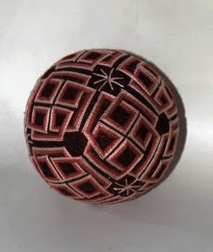
Основная разметка С8, плюс много дополнительной.
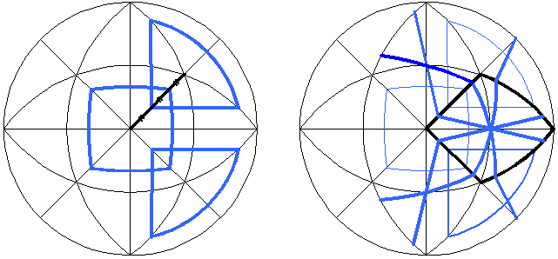
Диагонали квадратов с центром Р8 делим на три равные части, по этим точкам вышиваем пересекающиеся кватраты и треугольникои (левый рисунок). Затем находим ромбы, которые будут границами элеменов вышивки, в каждом из них надо разметить еще 4 линии по сторонам от диагоналей (правый рисунок).
Теперь можно вышивать собственно узор в каждом ромбе. Опираемся на нашу добавочную разметку.
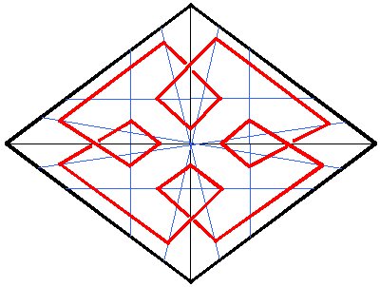

Мария Фрид  Сообщений: 19 Регистрация: 23.11.2009 | #2  17.12.2009 08:43:19  Ну и сразу второй. Узор кажется похитрее, а разметка оказывается попроще.  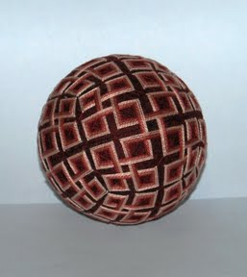  Тоже С8, разумеется, вышиваются 6 больших квадратов. Но сначала дополнительная разметка. Стороны квадрата надо разделить на 4 равные части и расчертить квадрат диагоналями (большие диагонали уже есть, их образуют линии основной разметки). Я делала так.  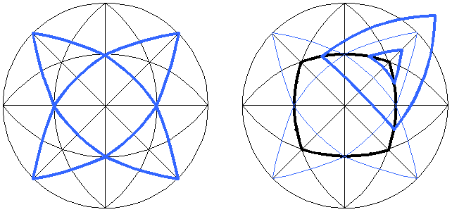  Ну и собственно узор в квадратах. Стежки первого ряда делаются на серединах отрезков.  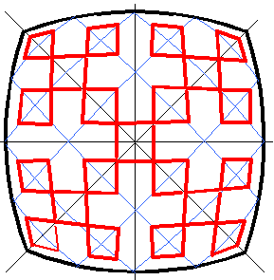  Затем узор наращивается наружу до встречи углов с вершинами Р6. И так шесть раз.  Изменено: Мария Фрид - 17.12.2009 08:45:38
From pvl_16
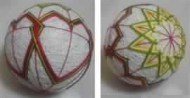
Для «сердечного» обменного проекта.
Если бы я видел, что сделала Ludovic, то даже не стал бы пытаться сотворить свое...
В дополнение послал вот это:
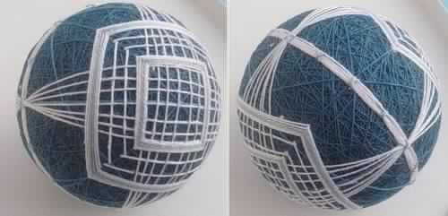
Вольная фантазия на работу Виты...

темари.ру - темари по-русски
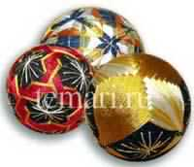
Темари - это необычное слово широко известно во всем мире любителям рукоделия. Так называются традиционные японские вышитые шары, которые когда-то служили детской игрушкой, а теперь стали формой прикладного искусства, которое имеет множество поклонников не только в Японии, но и во всем мире.
Интерес к темари неудивителен. Изящные вышитые миниатюры приводят в детский восторг любого, кто их видит. На многих людей темари действуют гипнотически - взгляд вновь и вновь возвращается к их калейдоскопическим узорам, пытаясь проследить путь нити и уловить симметрию рисунка. Поняв закономерности построения орнаментов, трудно удержаться от желания собственноручно создать хоть один маленький шедевр. А за первым шариком непременно последует второй, третий и так далее - эта дорожка уже многих привела в Ассоциацию темари, число членов которой исчисляется тысячами.
Сайт "стартовал" в 2006 году, когда в России искусство темари было почти неизвестно, и найти какую-либо информацию на русском было практически невозможно, что и подтолкнуло автора этих строк к созданию сайта. Сейчас на сайте уже подобралась довольно внушительная коллекция, созданная общими усилиями любителей темари, число которых все время растет. Постепенно сайт стал не просто информационным порталом, а местом общения людей, увлеченных темари.
Тем более, что поговорить на тему темари есть о чем. Как любое традиционное искусство, оно не сводится просто к набору готовых схем с приложением ниток, а влечет за собой целый пласт культуры, в которую хочется проникнуть все глубже по мере освоения ремесла. В общем, надеюсь, этот сайт - место, где интересно!
Галина Горяинова

